**前端页面**

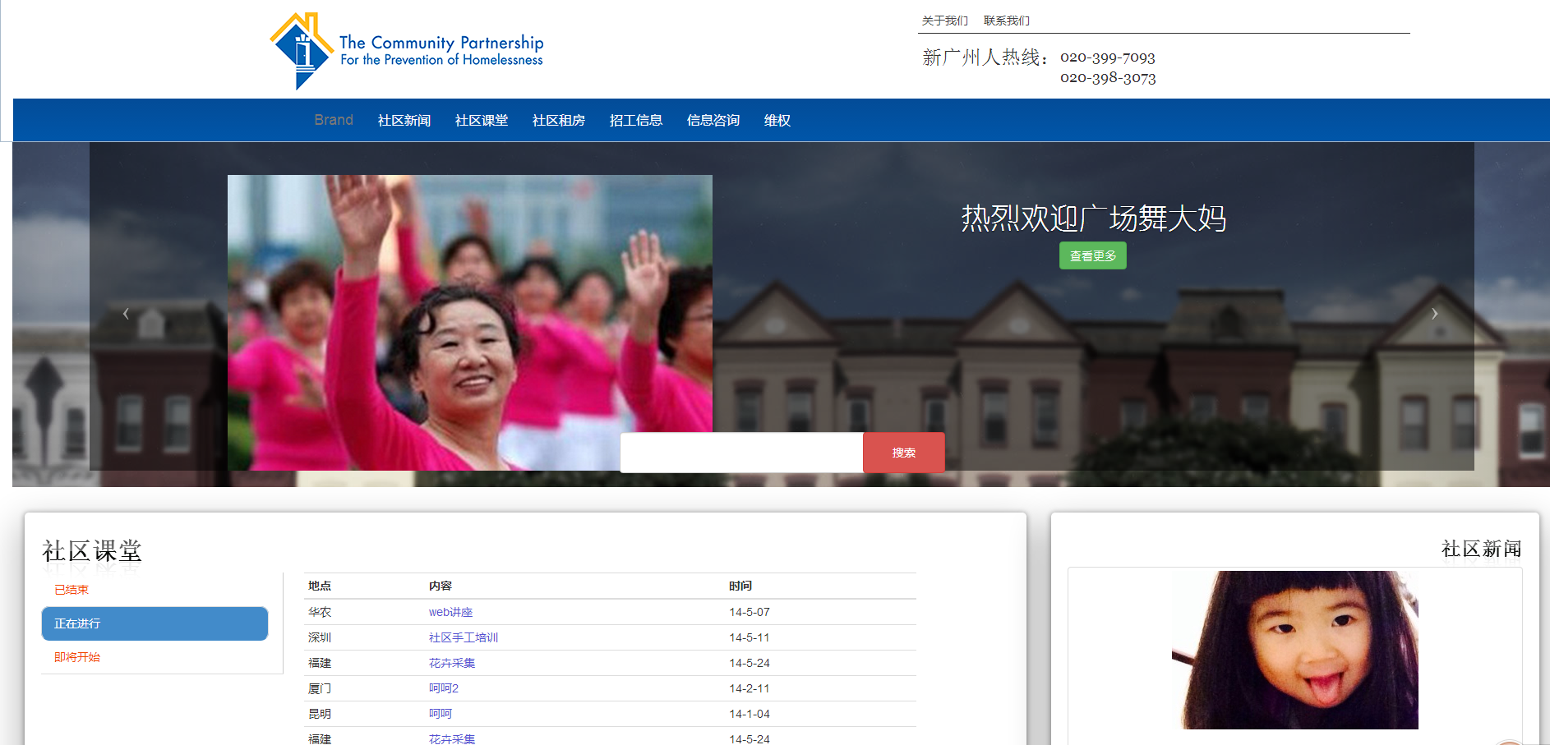

**Controllers命名**

在Controllers文件夹下以Show开头的类，带有Show的类是前端用户展示模块用到的类控制器。例如ShowUsers、ShowArticles

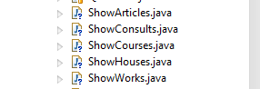

在views下对应文件夹如下：

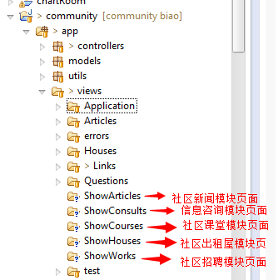

拿社区新闻为例ShowArticles下面放的页面有：

News.html---暂时所有文章页面

showNewsInfo.html—显示单个文章具体内容的页面

base.html—模版页面